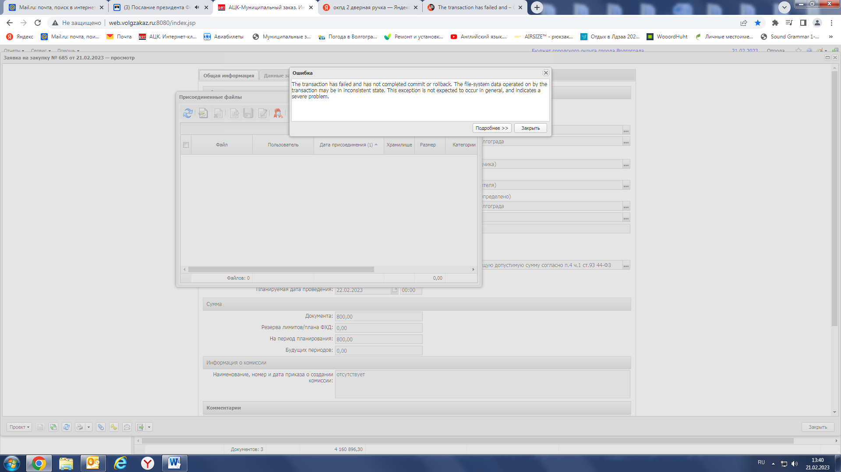

ТЕКСТ ОШИБКИ:
The transaction has failed and has not completed commit or rollback. The file-system data operated on by the transaction may be in inconsistent state. This exception is not expected to occur in general, and indicates a severe problem.
Транзакция завершилась с ошибкой и не завершила фиксацию или откат. Данные файловой системы, с которыми работает транзакция, могут находиться в несогласованном состоянии. Ожидается, что это исключение не возникнет в целом и указывает на серьезную проблему.

